Nachhaltig Planen. Zukunftsfähig Bauen.
Status Quo, Entwicklungen und Tendenzen
in der Bausoftwarebranche

- Den Wertstoffkreislauf endlich stärker in den Fokus des Bauens rücken
- Welchen Beitrag leistet Bausoftware am nachhaltigen Bauen – heute und
in der Zukunft?
- BLUEBEAM startet Branchen-Talk: 30.11.2021, 10:00 bis 10:45 Uhr
- Hier Klicken und Anmelden

München, November 2021. Die Baubranche ist einer der ressourcenintensivsten Wirtschaftszweige weltweit. Jährlich werden allein in Deutschland mehr als 500 Millionen Tonnen mineralische Werkstoffe verbaut. Hinzu kommen viele Millionen Tonnen metallische Baustoffe. Zugleich entstehen durch den Bausektor über die Hälfte des gesamten deutschen Abfallaufkommens jährlich – und ein sortenreines Recycling verbauter Materialien und Rohstoffe ist bisher fast unmöglich.

Nachhaltigkeit und Klimaschutz werden das Bauen der Zukunft stark mitbestimmen. Doch das ist leichter gesagt als getan. Denn damit das möglich werden kann, ist Engagement von uns allen gefordert. Politik und Gesellschaft, Bauindustrie und Bauproduktehersteller, Städte, Gemeinden und letztlich jeder Einzelne sind aufgerufen, wertvolle Rohstoffe zu schützen, sie zu sichern und den kommenden Generationen zur Nutzung – und nicht etwa zur Ausbeutung – zur Verfügung zu stellen.

Welchen Beitrag kann die Bausoftwarebranche mit ihren Programmlösungen zu einem neuen, lebenszyklusorientierten Bauen leisten? Wo liegen die aktuellen Herausforderungen und welche Potenziale lassen sich bergen? Wie können technische und prozessuale Schnittstellen zwischen Planung, Bau und Gebäudebetrieb, Umbau oder Recycling in der Zukunft aussehen? Lassen sich Tendenzen erkennen, wohin sich ressourcenschonendes Bauen in Richtung der Planung entwickelt? Und wo müssen nachhaltige Planung und nachhaltiges Bauen zusammenfinden?

Diesen und weiteren essenziellen Fragen zu einer nachhaltigen, lebenszyklusorientierten Planung möchte BLUEBEAM in seinem ersten Online-Talk zwischen Dr. Ines Prokop, Geschäftsführerin beim Bundesverband Bausoftware und Tim Westphal, Fachjournalist für Bausoftware, BIM und digitale Planungsmethoden nachgehen.

Am 30.11.2021 von 10:00 Uhr bis 10:45 Uhr suchen wir Antworten darauf, was Bausoftware bereits kann – und wohin die Reise geht, auf dem Weg in eine nachhaltige Welt des Planens, Bauens und Lebens in den Architekturen von heute und morgen.

Die Teilnehmerinnen und Teilnehmer der Online-Veranstaltung haben die Möglichkeit, während und nach dem Interview-Talk zwischen Dr. Ines Prokop und Tim Westphal eigene Fragen und Impulse einzubringen.

Das neue Format richtet sich an die Entscheider aus der Bauwirtschaft, Architekt*innen und Ingenieur*innen, öffentliche Träger, private Bauherren sowie Studierende und Absolvent*innen. Die Anmeldung zu der Online-Veranstaltung ist kostenlos. Die Teilnahme setzt eine kurze, digitale Anmeldung voraus.

Für weitere Informationen zum Online-Talk und zur Anmeldung:
Hier Klicken und kostenlos anmelden

Hashtags für die Online-Kommunikation:
#bluebeamdach #bluebeamrevu #bausoftware #baumitbluebeam

Abbildungen/Banner (2)
((Copyright bitte vermerken: BLUEBEAM 2021, München))

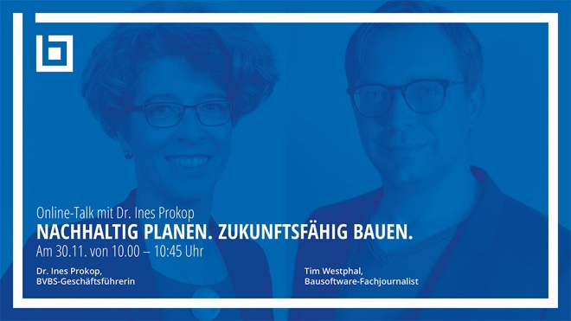

Welchen Beitrag kann Bausoftware
für ein nachhaltiges, ressourcenschonendes und lebenszyklusorientiertes Bauen leisten? Dieser und anderen Fragen gehen Dr. Ines Prokop und Fachjournalist Tim Westphal am 30.11.2021 ab 10 Uhr nach.



Das neue Format, initiiert von Softwarehersteller BLUEBEAM, richtet sich an Architekt*innen und Ingenieur*innen, Studierende und Absolvent*innen, Entscheider*innen aus der Bauwirtschaft,
öffentliche Träger und private Bauherren.

Über Bluebeam

Bluebeam unterstützt Menschen dabei, auf völlig neue Art und Weise zu bauen und papierbasierte Arbeitsabläufe mithilfe des universellen PDF-Formates zu digitalisieren. Intuitiv anwendbar und in existierende Arbeitsprozesse integrierbar, reduziert Revu fehlerhafte Planungen am Bau und minimiert Projektverzögerungen. Bauteams kollaborieren ortsunabhängig innerhalb einer Plattform,
online und offline – und vereinfachen die Arbeit von Bauspezialisten weltweit.
Heute nutzen mehr als 2 Millionen Baufachleute Bluebeam Revu®. Das Unternehmen wurde 2002 in Pasadena (Kalifornien) gegründet und ist seit 2014 Teil der Nemetschek Gruppe, die ihren Hauptsitz in München hat. Zusätzlich zu den Geschäftsstellen in den USA, Australien und Großbritannien verfügt Bluebeam seit 2017 über Standorte in Deutschland, Schweden und Dänemark.

